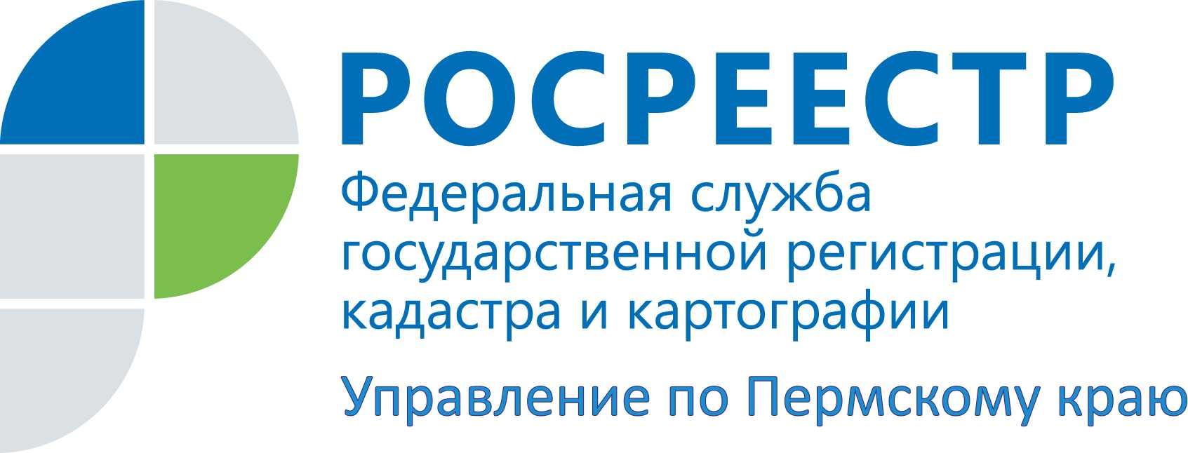

ПРЕСС-РЕЛИЗ
Жителям Суксуна рассказали, как защититься от произвола соседей
В Суксунском отделе краевого Управления Росреестра состоялась «горячая» телефонная линия на тему «Как защитить себя от произвола соседей». На вопросы граждан отвечала начальник отдела Надежда Борисовна Плотникова.
Вопрос: при проведении кадастровых работ выявлено значительное уменьшение площади используемого земельного участка, по документам о праве собственности от 1992 года площадь участка больше. Можно ли проверить законность использования земельного участка смежными землепользователями?
Надежда Плотникова: в данном случае основания для проведения проверок по государственному земельному надзору отсутствуют. Земельный участок в данных границах используется более 20 лет, при этом спора между соседями до межевания земельного участка не было. Рекомендуем обратиться к нам за материалами государственного фонда данных объектов землеустройства и запросить документы по инвентаризации земель для сравнения площадей, отображенных в Свидетельстве и материалах инвентаризации. Кроме того, не исключена возможность технических ошибок, допускаемых специалистами сельских Советов при расчете площадей и их включении в Свидетельства на право собственности.
Вопрос: житель Суксуна разместил хозяйственные постройки на землях общего пользования, вблизи проезжей части.
Надежда Плотникова: сообщение принято во внимание. По данному факту будет запланировано административное обследование земельного участка в 1 квартале 2016 года.
В случае невозможности установления субъекта, допустившего нарушение, контрольные мероприятия проводиться не будут, при этом Заключение (АКТ) по результатам обследования будет направлен в ОВД для принятия мер по установлению личности нарушителя и возбуждения дела об административном правонарушении по ст.7.1 КоАП РФ.
Вопрос: в СМИ читал о повышении штрафных санкций за нарушение земельного законодательства. Прошу уточнить размер штрафа за самовольное занятие моего участка соседом.
В случае, если определена кадастровая стоимость земельного участка, на граждан налагается штраф в размере от 1 до 1,5 % кадастровой стоимости земельного участка, но не менее 5000 рублей. В случае, если кадастровая стоимость земельного участка не определена, на физических лиц налагается административный штраф в размере от 5 до 10 тысяч рублей.

Контакты для СМИ
Пресс-служба Управления Федеральной службы
государственной регистрации, кадастра и картографии (Росреестр) по Пермскому краю

Светлана Пономарева
+7 342 218-35-82
Диляра Моргун, Наталья Панкова
+7 342 218-35-83
press@rosreestr59.ru
http://to59.rosreestr.ru/ http://vk.com/public49884202

